ТЕХНИЧЕСКОЕ ЗАДАНИЕ

ПФРК

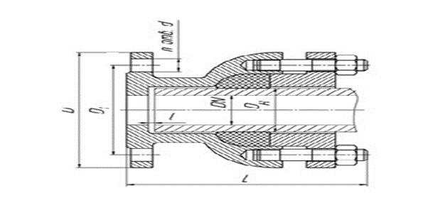

Муфта свертная чугунная (резиновый вкладыш)

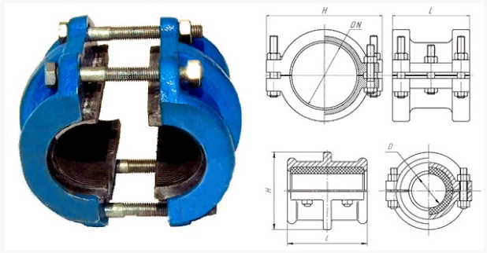
 | № п\п | Наименование | количество | ед. измерения | Технические характеристики
 | 1 | Соединительный узел  (ПФРК) Патрубок фланцевый раструбный компенсаторный д-100 | 40 | шт | Условный проход Dn =100 мм Рабочее давление = не менее 10 кг\см2 Длина L = не менее 140 мм Класс герметичности не ниже А по ГОСТ Р 54808-2011. Присоединение фланцевое ГОСТ33259-2015 Рабочая среда – вода питьевая соответствующая СанПин 2.1.4.1074. Вес одной единицы – не менее 10 кг.
 | 2 | Соединительный узел  (ПФРК) Патрубок фланцевый раструбный компенсаторный д-125 | 2 | шт | Условный проход Dn =125 мм Рабочее давление = не менее 10 кг\см2 Длина L = не менее 140 мм Класс герметичности не ниже А по ГОСТ Р 54808-2011. Присоединение фланцевое ГОСТ33259-2015 Рабочая среда – вода питьевая соответствующая СанПин 2.1.4.1074. Вес одной единицы – не менее 15 кг
 | 3 | Соединительный узел  (ПФРК) Патрубок фланцевый раструбный компенсаторный д-150 | 20 | шт | Условный проход Dn =150 мм Рабочее давление = не менее 10 кг\см2 Длина L = не менее 160 мм Класс герметичности не ниже А по ГОСТ Р 54808-2011. Присоединение фланцевое ГОСТ33259-2015 Рабочая среда – вода питьевая соответствующая СанПин 2.1.4.1074. Вес одной единицы – не менее 17 кг.
 | 4 | Соединительный узел  (ПФРК) Патрубок фланцевый раструбный компенсаторный д-200 | 20 | шт | Условный проход Dn =200 мм Рабочее давление = не менее 10 кг\см2 Длина L = не менее 225 мм Класс герметичности не ниже А по ГОСТ Р 54808-2011. Присоединение фланцевое ГОСТ33259-2015 Рабочая среда – вода питьевая соответствующая СанПин 2.1.4.1074. Вес одной единицы – не менее 25 кг.
 | 5 | Соединительный узел  (ПФРК) Патрубок фланцевый раструбный компенсаторный д-250 | 8 | шт | Условный проход Dn =250 мм Рабочее давление = не менее 10 кг\см2 Длина L = не менее 235 мм Класс герметичности не ниже А по ГОСТ Р 54808-2011. Присоединение фланцевое ГОСТ33259-2015 Рабочая среда – вода питьевая соответствующая СанПин 2.1.4.1074. Вес одной единицы – не менее 37 кг.
 | 6 | Соединительный узел  (ПФРК) Патрубок фланцевый раструбный компенсаторный д-300 | 8 | шт | Условный проход Dn =300 мм Рабочее давление = не менее 10 кг\см2 Длина L = не менее 240 мм Класс герметичности не ниже А по ГОСТ Р 54808-2011. Присоединение фланцевое ГОСТ33259-2015 Рабочая среда – вода питьевая соответствующая СанПин 2.1.4.1074. Вес одной единицы – не менее 38 кг.
 | 7 | Муфта свертная чугунная с резиновым вкладышем МСВ Ду-100 | 40 | шт | Условный проход Dn =100 мм Рабочее давление = не менее 10 кг\см2 Длина L = не менее 170 мм Рабочая среда – вода питьевая соответствующая СанПин 2.1.4.1074.  Материал метизных изделий:  сталь с гальваническим или термодифузионным цинковым покрытием  Вес одной единицы – не менее 12 кг.
 | 8 | Муфта свертная чугунная с резиновым вкладышем МСВ Ду-150 | 20 | шт | Условный проход Dn =150 мм Рабочее давление = не менее 10 кг\см2 Длина L = не менее 220 мм Рабочая среда – вода питьевая соответствующая СанПин 2.1.4.1074.  Материал метизных изделий:  сталь с гальваническим или термодифузионным цинковым покрытием  Вес одной единицы – не менее 21 кг.
 | 9 | Муфта свертная чугунная с резиновым вкладышем МСВ Ду-200 | 20 | шт | Условный проход Dn =200 мм Рабочее давление = не менее 10 кг\см2 Длина L = не менее 260 мм Рабочая среда – вода питьевая соответствующая СанПин 2.1.4.1074.  Материал метизных изделий:  сталь с гальваническим или термодифузионным цинковым покрытием  Вес одной единицы – не менее 31 кг.
 | 10 | Муфта свертная чугунная с резиновым вкладышем МСВ Ду-250 | 5 | шт | Условный проход Dn =250 мм Рабочее давление = не менее 10 кг\см2 Длина L = не менее 300 мм Рабочая среда – вода питьевая соответствующая СанПин 2.1.4.1074.  Материал метизных изделий:  сталь с гальваническим или термодифузионным цинковым покрытием  Вес одной единицы – не менее 63 кг.
 | 11 | Муфта свертная чугунная с резиновым вкладышем МСВ Ду-125 | 2 | шт | Условный проход Dn =125 мм Рабочее давление = не менее 10 кг\см2 Длина L = не менее 210 мм Рабочая среда – вода питьевая соответствующая СанПин 2.1.4.1074.  Материал метизных изделий:  сталь с гальваническим или термодифузионным цинковым покрытием  Вес одной единицы – не менее 17 кг.
Требование к поставляемому товару:
1. Материал конструкции: ВЧШГ, с внешним и внутренним покрытием эпоксидной смолой синего цвета. Материал уплотнения: резина по ГОСТ ISO 4097-2013.
2. ПФРК имеет в корпусе внутреннею резьбу для фиксации прижимной части с помощью шпилек.
3. Товар должен быть новым, не бывшим в эксплуатации, не восстановленным после ремонта, не выставочным экземпляром с датой изготовления не ранее 2025г.
4. Товар должен иметь упаковку гарантирующую сохранность изделия при транспортировке
5. Гарантийный срок эксплуатации не менее 12 месяцев с момента поставки товара.
6. Сроки поставки товара – Поставка осуществляется силами и за счет Поставщика, в течении 3 (Три) календарных дней с момента подачи заявки Заказчиком.
7. Место поставки товара: 428024 , Чувашская Республика, г. Чебоксары, Мясокомбинатский проезд, д. 12
8. В комплект поставки должен входить: сертификат соответствия (копии заверенные участником), паспорт и иные документы на русском языке, надлежащим образом подтверждающие качество продукции.

